首先通知交易部禁止所有的出入金交易，

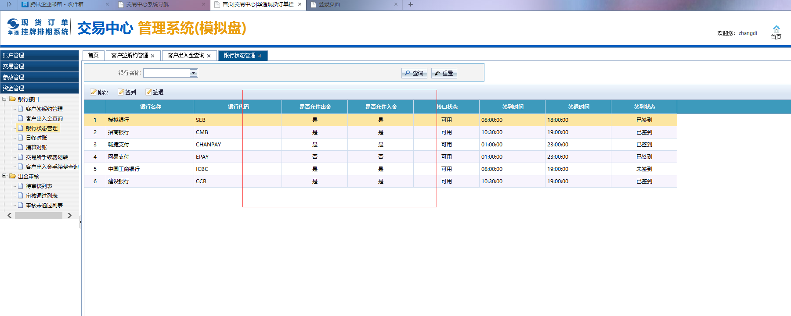

实盘 rtrade01：

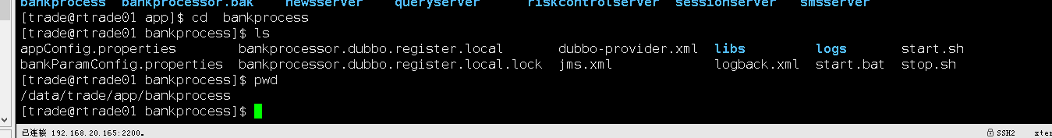

/data/trade/app/bankprocess

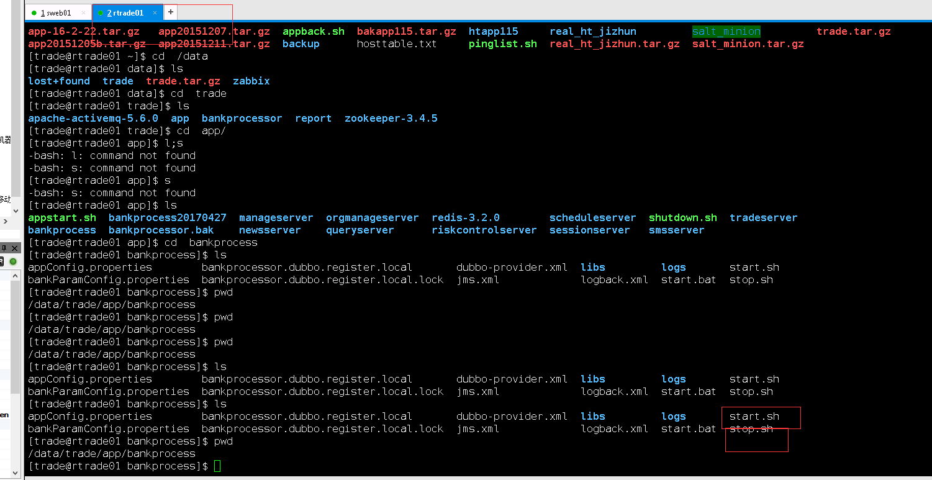

[trade@rtrade01 logs]$ sh stop.sh

[trade@rtrade01 logs]$ ps -ef | grep bankprocess

[trade@rtrade01 logs]$ sh start.sh

[trade@rtrade01 logs]$ ps -ef | grep bankprocess

看是否有‘’启动成功’的字样！

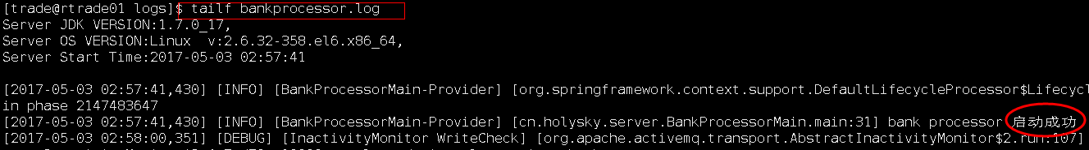

通知交易部开放所有的出入金交易。